**「7つの習慣」研修 冊子テキスト  
誤植等訂正表**

　下記の誤りにつきまして、お詫び申し上げますとともに、訂正させていただきます。

# 【『7つの習慣 For 新人ITエンジニア』 P27】誤表記

　「傾聴の5つのレベル」の図において、1～4のレベルの範囲での聴く際の見地が「自分」ではなく「相手」となっています。

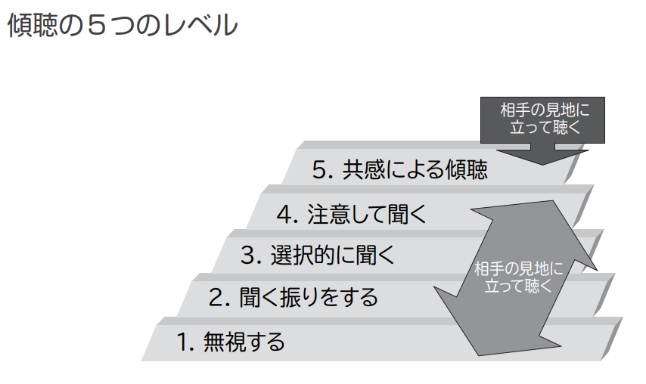

正しくは「自分」です。

誤：相手の見地に立って聴く

正：自分の見地に立って聴く

# 【『7つの習慣 For 新人ITエンジニア』 P28】誤表記

　傾聴の姿勢を妨げる要因である「自叙伝的反応」の種類と説明の順番がずれています。

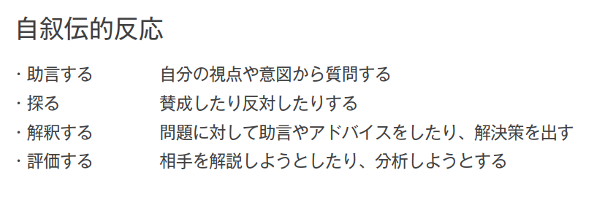

誤：

* 助言する 自分の視点や意図から質問する
* 探る 賛成したり反対したりする
* 解釈する 問題に対して助言やアドバイスをしたり、解決策を出す
* 評価する 相手を解説しようとしたり、分析しようとする

正：

* 助言する 問題に対して助言やアドバイスをしたり、解決策を出す
* 探る 自分の視点や意図から質問する
* 解釈する 相手を解説しようとしたり、分析しようとする
* 評価する 賛成したり反対したりする